[同济大学附属第十人民医院泌尿外科，上海交通大学医学院附属仁济医院合作论文图片被指大面积雷同](https://mp.weixin.qq.com/s?__biz=MzkyNTc2OTI4Mw==&mid=2247492289&idx=1&sn=826ca9fe8849ade9429a78d0c007726b&chksm=c01c91f9dd1ab423762bbe290924650633393411d6d6f0fb08f0b4426ee135932f3af909ed7c&scene=126&sessionid=1743785011)

[慧眼学术](javascript:void(0);)2025-04-02 14:02:07中国香港





**论文信息**

2023年6月，**同济大学附属第十人民医院泌尿外科，上海交通大学医学院附属仁济医院泌尿外科**在Experimental & Molecular Medicine期刊上发表一篇标题为“piRNA-1742 promotes renal cell carcinoma malignancy by regulating USP8 stability through binding to hnRNPU and thereby inhibiting MUC12 ubiquitination”**piRNA-1742 通过与 hnRNPU 结合调节 USP8 的稳定性，进而抑制 MUC12 泛素化，从而促进肾细胞癌的恶性发展**的论文被质疑。

本研究得到了国家自然科学基金（批准号：81602469）、中央高校基本科研业务费（批准号：2016KJ045）、上海市浦江人才计划（批准号：20PJ1412400）和上海市自然科学基金一般项目（批准号：20ZR1443000）、上海市科学技术委员会实验动物基金（批准号：22140903800）和上海市卫生委员会临床专项（批准号：202040179）的资助。

doi: 10.1038/s12276-023-01010-3

第一作者：同济大学附属第十人民医院 Wentao Zhang

通讯作者：同济大学附属第十人民医院  Bo Peng（音译：彭波）， Xudong Yao（音译：姚旭东），Wei Li（音译：李伟）

上海交通大学医学院附属仁济医院 Junhua Zheng（音译：郑军华）

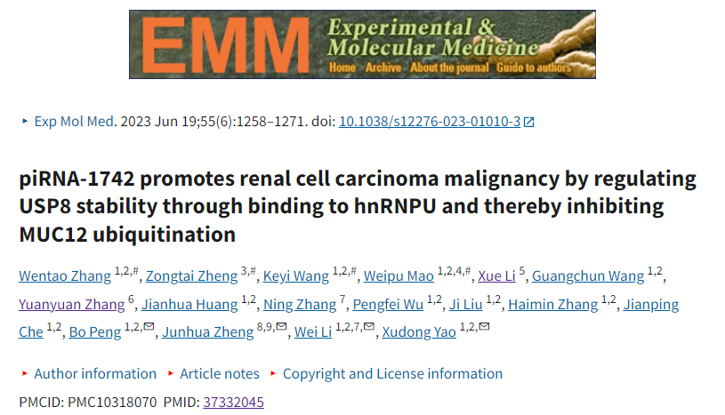

**质疑信息**

**2025年4月，Chrysochromulina throndsenii 在 Pubpeer 论坛上发表评论：**

另一篇文章中的重复图片

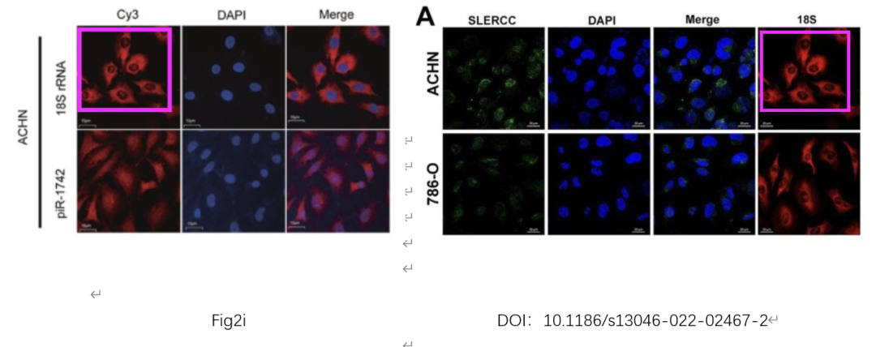

**经过慧眼学术再次查重后发现大量重复。（见下图）**

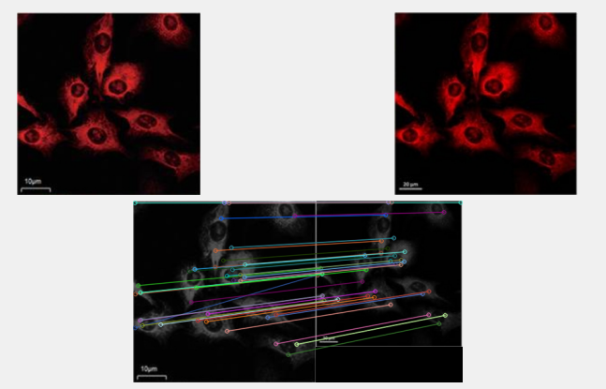

消息来源：

https://pubpeer.com/publications/130DCDADFFD91947CA357A30DA63F5#0

声明：

若认为本内容侵犯您或者单位的权益，请速与我们联系并详述侵权情况。我们将依法快速处理，移除涉嫌侵权内容。

联系QQ   1729349097

**往期推荐:**

[引爆全网的学术不端克星神器！一键本地检测，全网最低价，再也不用担心图片误用和第三方图片造假的神器来啦](https://mp.weixin.qq.com/s?__biz=MzkyNTc2OTI4Mw==&mid=2247484961&idx=1&sn=d8a51a591fb0c959e88bc92de949b52c&scene=21#wechat_redirect)

[委员建议：将学术不端行为与其他造假行为一样入“罪”](https://mp.weixin.qq.com/s?__biz=MzkyNTc2OTI4Mw==&mid=2247491231&idx=1&sn=bf06908b0e9e428754f6000aee228d8e&scene=21#wechat_redirect)

[上海交通大学医学院附属新华医院妇产科研究：同一只小鼠跨组使用引发热议](https://mp.weixin.qq.com/s?__biz=MzkyNTc2OTI4Mw==&mid=2247491873&idx=1&sn=5a5a332536e5e553616a469db0ceaa34&scene=21#wechat_redirect)

[南京中医药大学附属医院放射科主任团队研究被指问题重重，多图重叠成焦点](https://mp.weixin.qq.com/s?__biz=MzkyNTc2OTI4Mw==&mid=2247491708&idx=2&sn=5338a9fdda1f2807a34fe1be499c78cf&scene=21#wechat_redirect)

[厦门大学附属翔安医院，宁波市医疗中心李惠利医院合作研究被指多处图片重叠与克隆](https://mp.weixin.qq.com/s?__biz=MzkyNTc2OTI4Mw==&mid=2247491914&idx=1&sn=f2421b6bcf3f228868d51e69904ab890&scene=21#wechat_redirect)